Проанализировать справочную систему «Охрана труда»

**Для начала требуется зарегистрироваться на сайте**

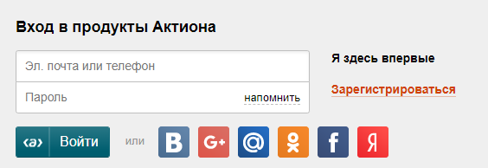

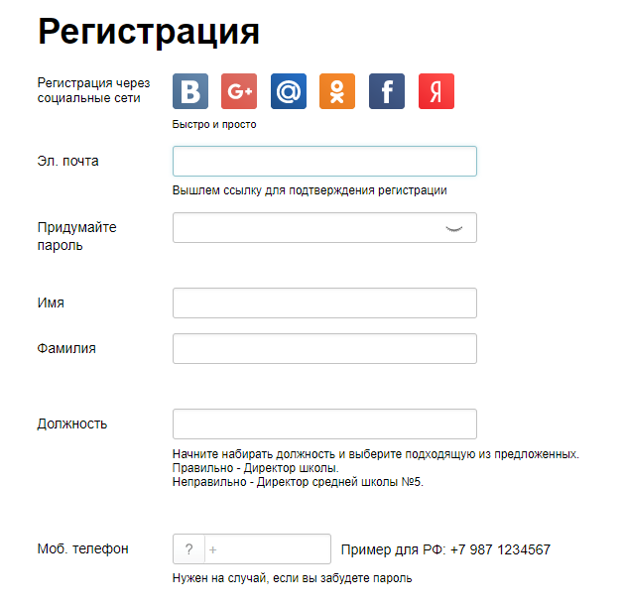

Рис.1

Процесс регистрации крайне прост и занимает не более 5-ти минут. Просто нужно ввести все что требуется (рис.1)

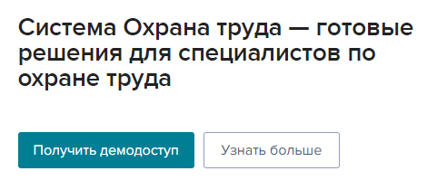

рис.2

К данному ресурсу можно получить бесплатный доступ на 3 дня. (рис.2)

**Возможности**

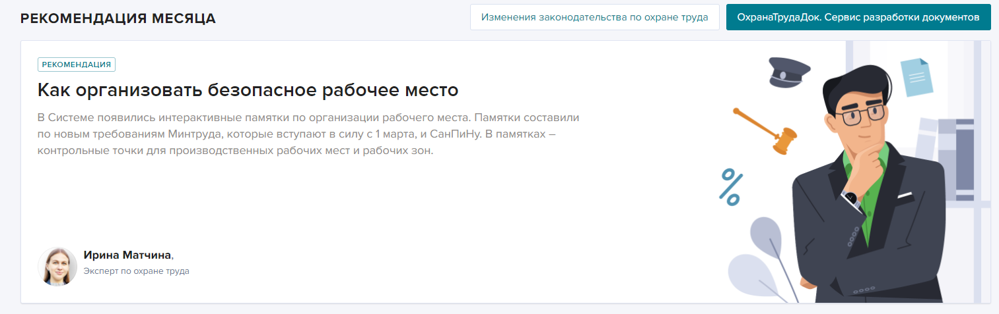

1. Организация безопасного рабочего места. 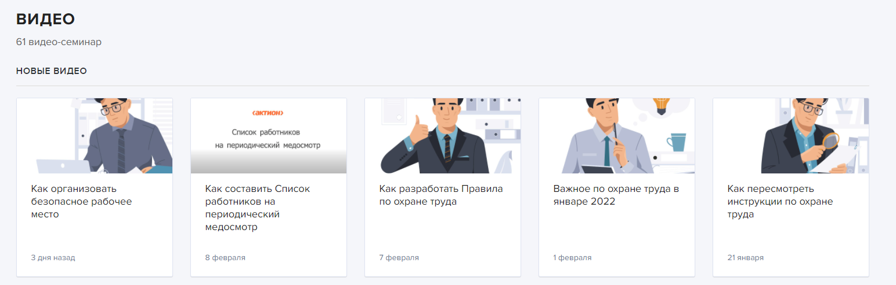
2. 61 видео-семинар от экспертов в различных областях трудовой деятельности.

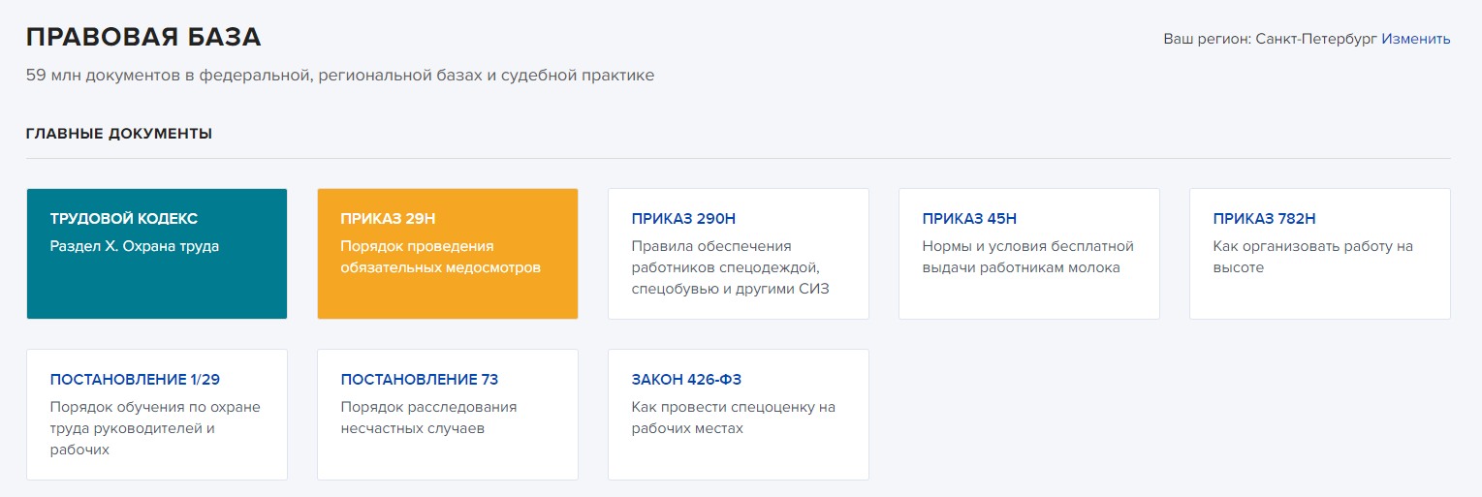

1. Доступ к правовой базе, где хранится 59 млн документов в федеральной, региональной базах и судебной практике.

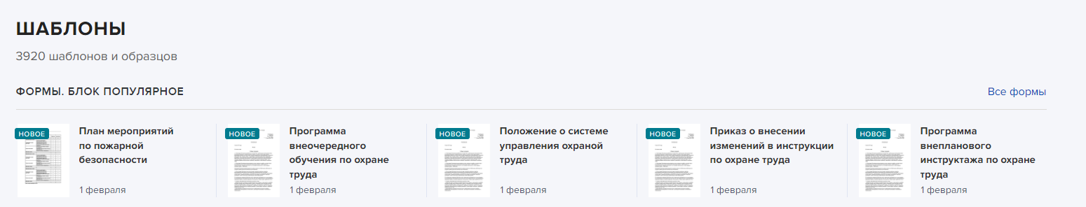

1. Возможность найти и заполнить шаблон необходимого пользователю документа из более чем 3-х тысяч шаблонов и образцов

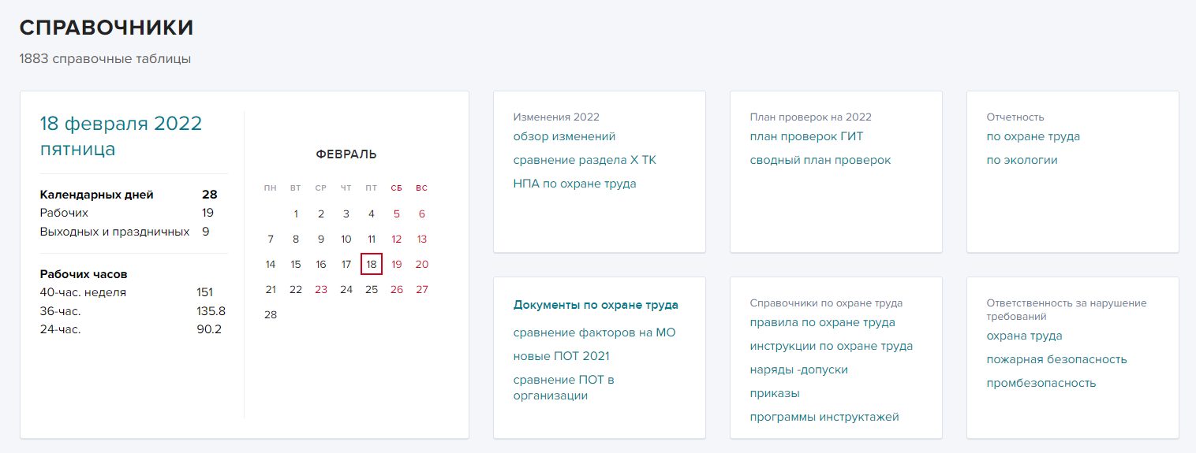

1. Возможность ознакомиться с более чем 1000 справочными таблицами по охране труда

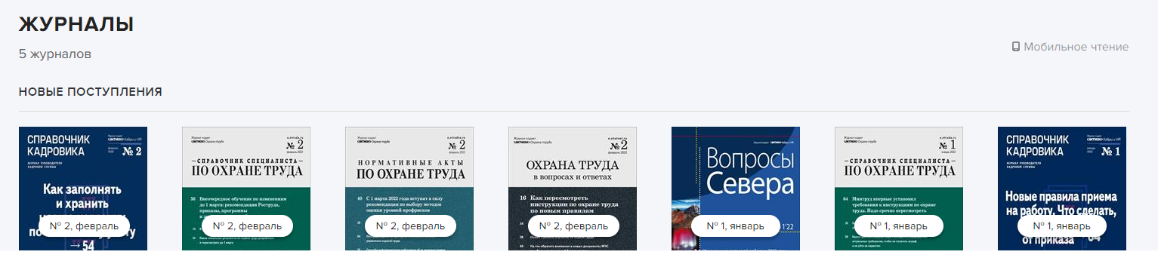

1. 5 журналов на темы связанные с охраной труда и не только.